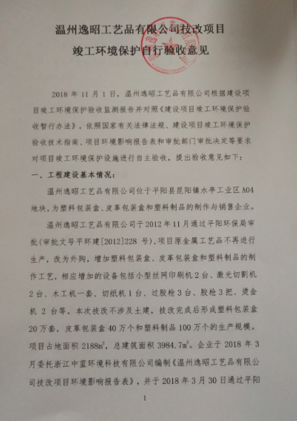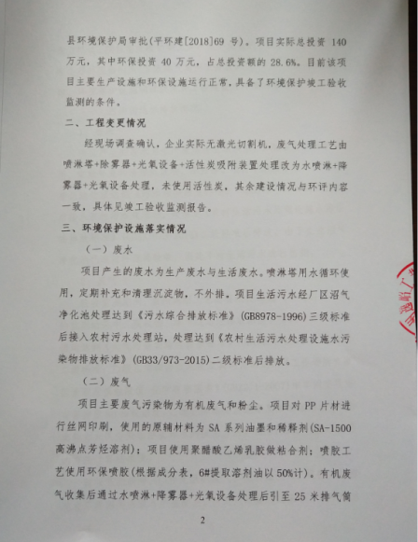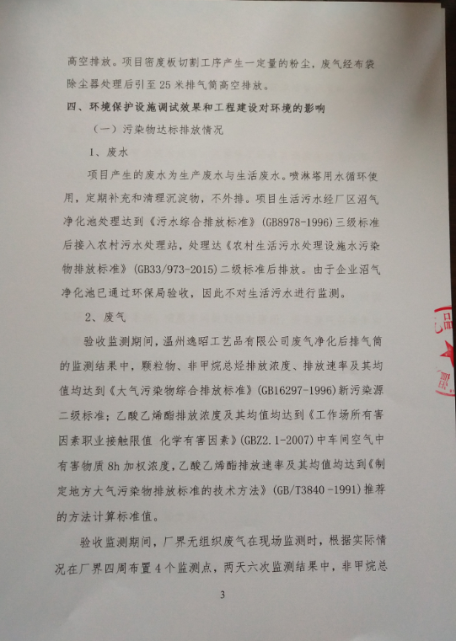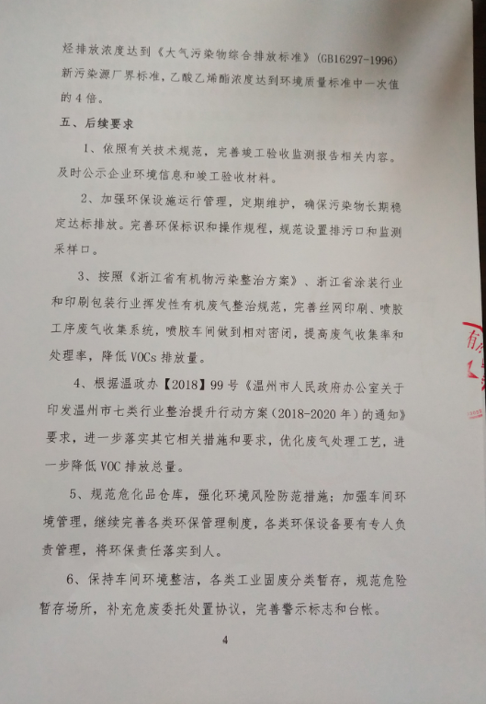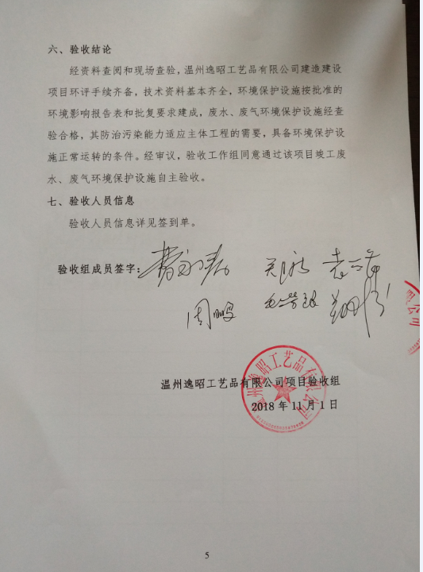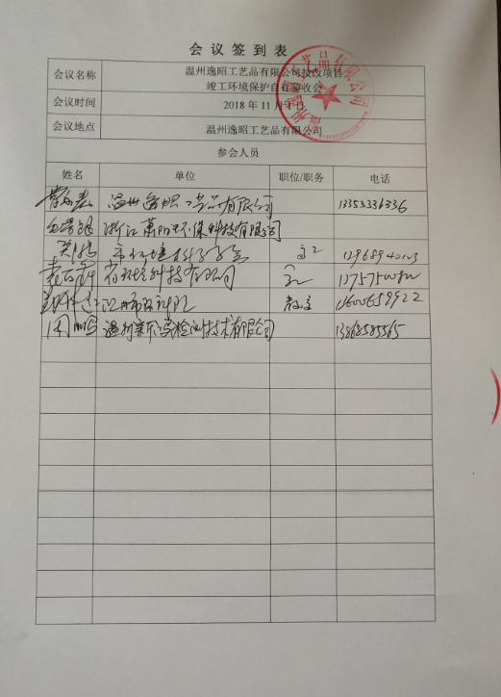




温州逸昭工艺品有限公司技改项目
竣工环境保护验收监测报告
新鸿HJ综字第18453号

建设单位：温州逸昭工艺品有限公司
编制单位：温州新鸿检测技术有限公司

2018年10月

声 明

1、本报告正文共 贰拾伍 页，附件附表共 柒 页，一式 肆 份，发出报告与留存报告一致。部分复印或涂改均无效。
2、本报告无本公司、建设单位公章、骑缝章无效。
3、本报告未经同意不得用于广告宣传。
4、留存监测报告保存期六年。

建设单位：温州逸昭工艺品有限公司
法人代表：毛少崇

编制单位：温州新鸿检测技术有限公司
法人代表：叶瓯文
项目负责人：胡忠浩

温州逸昭工艺品有限公司(盖章) | 温州新鸿检测技术有限公司(盖章) (统一社会信用代码:91330302098509998p）
电话：13353336336 | 电话：18257781239
传真： \ | 传真：0577-88876910
邮编：325400 | 邮编：325011
地址：平阳县昆阳镇水亭工业区A04地块 | 地址：温州经济开发区玉苍西路 80号8幢4楼

目 录
1 验收项目概况 1
2 验收监测依据 2
3 工程建设情况 3
3.1 地理位置及平面布置 3
3.2 建设内容 3
3.3 主要原辅材料及燃料 5
3.4 水源及水平衡 5
3.5 生产工艺 6
3.6 项目变动情况 7
4 环境保护设施情况 8
4.1 污染物治理/处理设施 8
4.2 其他环保设施 10
4.3 环保设施投资及“三同时”落实情况 10
5 建设项目环评报告的主要结论及审批 12
5.1 环评报告的主要结论与建议 12
5.2 审批部门审批决定 13
6 验收执行标准 16
6.1 验收评价标准 16
6.2 总量控制指标 16
7 验收监测内容 17
7.1 环境保护设施调试效果 17
8 质量保证及质量控制 18
8.1 监测分析方法 18
8.2 监测仪器设备 18
8.3 人员资质 18
8.4 废气监测分析过程中的质量保证和质量控制 19
9 验收监测结果与分析评价 20
9.1 生产工况 20
9.2 环境保护设施调试效果 20
10 验收监测结论及建议 24
10.1 验收监测结论 24
10.2 建议 25
附件：
1、《关于温州逸昭工艺品有限公司技改项目环境影响报告表的审查意见》(平阳县环境保护局，平环建[2018]69号，2018年3月30日)；
2、企业原辅料年消耗量清单、主要设备表及2018年5月-7月用水量统计、固废协议、沼气净化池验收表。
附表：
1、建设项目竣工环境保护“三同时”验收登记表。

1 验收项目概况
温州逸昭工艺品有限公司位于平阳县昆阳镇水亭工业区A04 地块， 主要从事于塑料包装盒、皮革包装盒和塑料制品的制作与销售。原项目于2012年11月通过平阳环保局审批(审批文号平环建[2012]228号)，尚未竣工投产。根据目前市场需求，项目原金属工艺品不再进行生产、改为外购，增加塑料包装盒、皮革包装盒和塑料制品的制作工艺，相应增加的设备包括小型丝网印刷机2台、激光切割机2台、木工机一套、切纸机1台、过胶枪3台、胶枪3把、烫金机2台等。本次技改不涉及土建，技改完成后形成塑料包装盒20万套，皮革包装盒40万个和塑料制品100万个的生产规模。项目占地面积2188m²，总建筑面积3984.7m²。企业于2018年3月委托浙江中蓝环境科技有限公司编制《温州逸昭工艺品有限公司技改项目环境影响报告表》，并于2018年3月30日通过平阳县环境保护局审批(平环建[2018]69号)。项目实际总投资140万元，其中环保投资40万元，占总投资额的28.6%。目前该项目主体工程调试工况稳定，各环保设施基本上达到设计要求并投入运行，基本符合竣工验收监测条件。
温州逸昭工艺品有限公司高度重视该项目竣工验收工作，于2018年6月特成立验收工作小组，同时委托温州新鸿检测技术有限公司承担该项目的环保验收监测工作，根据中华人民共和国国务院令第682号令、浙江省环境保护厅《浙江省环境保护厅建设项目竣工环境保护验收技术管理规定》的规定和要求，我公司于2018年6月1日对该项目进行现场勘察，查阅相关技术资料，并在此基础上编制该项目竣工环境保护验收监测方案，并于2018年8月29日、30日在企业正常生产、环保设施正常运行的情况下组织现场调查和监测，于2018年8月30日至31日组织对样品进行实验室分析，在此基础上编制了本验收监测报告。

2 验收监测依据
2.1《建设项目环境保护管理条例》(国务院第682号令，2017年7月16日)；
2.2 《关于发布建设项目竣工环境保护验收暂行办法的公告》(国家环境保护部，国环规环评[2017]4号，2017年11月20日)；
2.3《关于发布建设项目竣工环境保护验收技术指南污染影响类的公告》(生态环境部2018年第9号公告，2018年5月15日)；
2.4《浙江省建设项目环境保护管理办法》(浙江省政府第364号令，2018年1月22日修改)；
2.5 《建设项目竣工环境保护验收技术管理规定》(浙江省环境保护厅，浙环发[2009]89号，2010年1月4日)；
2.6《关于印发温州市建设项目竣工环境保护验收指南的通知》(温环发[2018]24号，2018年4月10日)；
2.7《关于温州逸昭工艺品有限公司技改项目环境影响报告表的审查意见》(平阳县环境保护局，平环建[2018]69号，2018年3月30日)；
2.8《温州逸昭工艺品有限公司技改项目环境影响报告表》(浙江中蓝环境科技有限公司，2018年3月)；
2.9 温州逸昭工艺品有限公司《检测委托单》(2018年6月1日)；
2.10 温州逸昭工艺品有限公司《验收监测项目基本情况调查表》；
2.11 温州逸昭工艺品有限公司《验收检测期间有关情况记录表》；
2.12 温州逸昭工艺品有限公司技改项目环保验收监测方案。

3 工程建设情况

3.1 地理位置及平面布置
温州逸昭工艺品有限公司技改项目位于平阳县昆阳镇水亭工业区A04地块(经纬度：N27°40′49.22″，E120°31′32.42″)。厂区东侧为平阳县美达皮革制品有限公司，南侧为农田，西侧为平阳县金钥匙礼品制作有限公司，北侧隔昆阳线为水亭村。项目最近敏感目标为距厂界北侧约20米的水亭村。项目地理位置见图3-1，厂区平面布置及污染源监测点见图3-2。
项目所在地
N27°40′49.22″
E120°31′32.42″
图3-1 项目厂区地理位置图

3.2 建设内容
本项目实际总投资140万元，设计年产塑料包装盒20万套，皮革包装盒40万个，塑料制品(挂钩等) 100万个，实际年产塑料包装盒20万套，皮革包装盒40万个，塑料制品(挂钩等)100万个，详见表3-1；厂内不设食宿，职工35人，年工作300天，每天生产9小时，一班制，厂区内不设食堂；项目主体生产设备见表3-2。
表3-1 企业产品概况统计表
序号 | 产品名称 | 设计年产量 | 实际年产量
1 | 塑料包装盒 | 20万套 | 20万套
2 | 皮革包装盒 | 40万个 | 40万个
3 | 塑料制品(挂钩等) | 100万个 | 100万个

图3-2项目厂区污染源监测点位示意图
表3-2 主体生产设备一览表
序号 | 设备名称 |  | 环评数量（台） |  | 实际数量（台） | 备注
序号 |  |  | 技改前 | 技改后 | 实际数量（台） | 备注
1 | 丝网印刷机 |  | 0 | 2 | 2 | /
2 | 激光切割机 |  | 0 | 2 | 0 | /
3 | 隧道式烘箱 |  | 0 | 1 | 1 | /
 | 木工机 |  | 0 | 1套 | 1套 | /
4 | 其中 | 切板机 | 0 | 1 | 1 | /
4 | 其中 | 开盒机 | 0 | 1 | 1 | /
4 | 其中 | 砂带机 | 0 | 1 | 1 | /
4 | 其中 | 垃机 | 0 | 5 | 5 | /
4 | 其中 | 多功能机 | 0 | 1 | 1 | /
5 | 过胶机 |  | 0 | 3 | 3 | /
6 | 切纸机 |  | 0 | 1 | 1 | /
7 | 胶枪 |  | 0 | 3 | 3 | /
8 | 烫金机 |  | 0 | 2 | 2 | /
9 | 缝纫机 |  | 0 | 5 | 5 | /
10 | 脉冲冲喷布袋除尘器 |  | 0 | 1 | 1 | /
11 | 覆膜机 |  | 0 | 1 | 1 | /
12 | 封口机 |  | 0 | 1 | 1 | /
13 | 喷淋塔+除雾器+光氧设备+活性炭装置 |  | 0 | 1套 | 1套 | 喷淋塔+除雾器+光氧设备
14 | 冲压机 |  | 3 | 3 | 3 | /
15 | 压痕机 |  | 5 | 5 | 5 | /
16 | 下料机 |  | 2 | 2 | 2 | /

3.3 主要原辅材料及燃料
项目主要原辅材料消耗情况见表3-3。
表3-3 主要原辅材料消耗情况表
序号 | 主要原辅材料 | 环评用量 |  | 实际用量 | 备注
序号 | 主要原辅材料 | 技改前 | 技改后 | 实际用量 | 备注
1 | 乳化液 | 0.05 t/a | 0 | 0 | /
2 | PP片材 | 0 | 50 t/a | 50 t/a | 外购
3 | SA系列油墨 | 0 | 1.2 t/a | 1.2 t/a | 外购
4 | 油墨稀释剂 | 0 | 0.8 t/a | 0.8 t/a | 外购
5 | 密度板 | 0 | 100 t/a | 100 t/a | 外购
6 | PU革 | 0 | 20 t/a | 20 t/a | 外购
7 | D505型白胶 | 0 | 1.3 t/a | 1.3 t/a | 外购
8 | 环保喷胶 | 0 | 1.3 t/a | 1.3 t/a | 外购
9 | 塑料配件 | 0 | 100万套/a | 100万套/a | 外购
10 | 无痕胶（硅胶） | 0 | 0.6 t/a | 0.6 t/a | 外购
11 | 紫外线固化胶粘剂 | 0 | 0.1 t/a | 0.1 t/a | 外购

3.4 水源及水平衡
项目产生的废水为生产废水和生活废水。喷淋废水循环使用，不外排，定期添加水量和清理沉淀物。项目生活污水经厂区沼气池预处理达到《污水综合排放标准》(GB8978-1996)三级标准后接入农村污水处理站处理达《农村生活污水处理设施水污染物排放标准》(GB33/973-2015)二级标准排放。根据企业提供的数据，企业2018年5月-7月生活用水量为121t，排污系数按0.8计，生活污水排放量387.2吨。据此，企业实际运行的水量平衡见图3-3。

损耗24.2t/3个月
生活用水121t/3个月

生活污水96.8t/3个月
接入处理站387.2t/a
图3-3 项目用水水平衡图
N

3.5 生产工艺
本技改项目原金属工艺品不再生产，改为外购，原外购的塑料包装盒(金属工艺品塑料包装盒的材料)改为厂区印刷制作，并且增加皮革包装盒和塑料制品(如挂钩)的制作工艺，主要工艺及产物环节见图3-4，具体工艺说明如下：
①塑料包装盒：根据产品需要，以印刷版(印刷版为外购且循环使用)为模版，通过丝网印刷机在PP片材上印刷图案。印刷完毕的PP片材通过隧道式烘箱(电加热)烘干。烘干后，PP片材通过激光切割机切割，切割完毕后通过压痕机压痕，然后手工组装形成成品包装盒。
②皮革包装盒：根据产品规格，密度板经过切割成型后，上D505型白胶后进行组合，形成木盒形状。密度板切割在木工车间进行。根据产品规格，PU革通过裁剪后，上D505型白胶贴卡纸(卡纸形状通过切纸机切割)，然后通过烫金机(加热方式为电加热)烫印产品图案，烫金完毕后通过压痕机压痕，再通过缝纫机修边。最后在密度板和PU革通过胶枪喷上环保喷胶进行手工组合，组成成品皮革包装盒，组合完毕后用海绵内衬包装盒，装订其他装饰品，完成成品皮革包装盒，最后将皮革包装盒打包入纸箱，完成生产。
③挂钩：将外购的塑片通过无痕胶粘贴，粘合成两层增加厚度，通过压痕机将粘合好的塑片压痕(增加塑片粘合程度)，再复上紫外线固化胶粘剂，将钩状塑料黏合在塑片上，通过紫外光照射，固化胶粘剂，形成挂钩成品。

图3-4 项目生产工艺及产污环节流程图

3.6 项目变动情况
经现场调查确认，企业实际无激光切割机，废气处理改喷淋塔+除雾器+光氧设备+活性炭吸附装置处理为水喷淋+降雾器+光氧设备处理，未使用活性炭，其余建设情况与环评内容一致。

4 环境保护设施情况

4.1 污染物治理/处理设施
4.1.1 废水
项目产生的废水为生产废水与生活废水。喷淋塔用水循环使用，定期补充和清理沉淀物，不外排。项目生活污水经厂区沼气净化池处理达到《污水综合排放标准》(GB8978-1996)三级标准后接入农村污水处理站，处理达《农村生活污水处理设施水污染物排放标准》(GB33/973-2015)二级标准后排放。远期，待排污管网铺设后，项目废水经预处理达到《污水综合排放标准》(GB8978-1996)三级标准后纳入昆鳌污水处理厂，处理达《城镇污水处理厂污染物排放标准》(GB18918-2002)一级A标准后排入鳌江。由于企业沼气净化池已通过环保局验收，因此不对生活污水进行监测。废水来源及处理方式见表4-1。
表4-1 废水来源及处理方式一览表
污水来源 | 主要污染因子 | 排放方式 | 处理设施 | 排放去向
生活污水 | 化学需氧量、氨氮等 | 间歇 | 沼气净化池 | 农村污水处理站
生产废水 | SS | / | / | 循环使用
4.1.2 废气
项目主要废气污染物为有机废气和粉尘。项目对PP片材进行丝网印刷，使用的原辅材料为SA系列油墨(根据成分表，三甲苯以45%计)和油墨稀释剂(SA-1500高沸点芳烃溶剂)；项目使用聚醋酸乙烯乳胶做粘合剂；喷胶工艺使用环保喷胶(根据成分表，6#提取溶剂油以50%计)。有机废气收集后通过水喷淋+降雾器+光氧设备处理后引至25米排气筒高空排放。项目密度板切割工序产生一定量的粉尘，废气经布袋除尘器处理后引至25米排气筒高空排放。废气来源及处理方式见表4-2。

表4-2 废气来源及处理方式一览表
废气来源 | 主要污染因子 | 处理设施 | 排气筒高度 | 排放去向
丝网印刷、喷胶工序 | 非甲烷总烃、醋酸乙烯酯等 | 水喷淋+降雾器+光氧设备 | 25米 | 环境
密度板切割 | 粉尘 | 布袋除尘 | 25米 | 环境
4.1.3 噪声
项目主要噪声源主要为生产过程中压痕机、木工车间、丝网印刷机等设备运行产生的噪声。距各设备1m处噪声源强及具体治理措施见表4-3。企业未委托对噪声的检测，故本次检测不包括噪声。
表4-3 噪声源及治理措施
序号 | 噪声源 | 源强(dB)
1 | 压痕机 | ~80
2 | 木工车间 | ~80
3 | 丝网印刷机 | ~70
4 | 烫金机 | ~75
5 | 切纸机 | ~75
4.1.4 固(液)体废物
项目产生的固体废物主要为木块木屑、废烫金纸与废纸、PU革边角料、废溶剂桶罐和生活垃圾。密度板切割后产生的木块木屑与脉冲喷吹布袋除尘器收集的粉尘、烫金和切纸工序产生的废烫金纸和废纸、PU革切割后产生的边角料，集中收集后外售综合利用。项目使用的有机溶剂和溶剂桶收集后由广州霸力树脂化工有限公司回收处理。项目废气未使用活性炭处理，故无废活性炭产生。员工生活垃圾收集后委托平阳县昆阳镇水亭村股份经济合作社清运处理。固废产生情况及处置见表4-4。
表4-4 固体废物产生情况汇总表
序号 | 固废名称 | 产生工序 | 属性 | 环评预估产生量 | 实际产生量 | 防治措施
1 | 木块木屑 | 密度板切割 | 一般固废 | 5.046 t/a | 5.046 t/a | 外售利用
2 | 废烫金纸与废纸 | 烫金、切纸 | 一般固废 | 0.6 t/a | 0.6 t/a | 外售利用
3 | PU革边角料 | PU革切割 | 一般固废 | 1.5 t/a | 1.5 t/a | 外售利用
4 | 废溶剂桶罐 | 丝网印刷 | 危险固废 | 1240只/a | 1240只/a | 委托处理
5 | 废活性炭 | 废气处理 | 一般固废 | 6.59 t/a | 0 | /
6 | 生活垃圾 | 员工生活 | 一般固废 | 4.5 t/a | 4.5 t/a | 环卫清运

4.2 其他环保设施
4.2.1 环境风险防范设施
环评未提及环境风险及防范。
4.2.2 在线监测装置
企业目前无在线监测装置。
4.2.3 其他设施
项目环境影响报告表及审批部门审批决定中对其他环保设施无要求。

4.3 环保设施投资及“三同时”落实情况
本项目总投资概算140万元，实际投资140万元，其中环保设施投资40万元，占总投资额的28.6%。项目环保投资情况见表4-5。该公司已制定有环保管理制度，并设有环保管理人员。
表4-5 工程环保设施投资情况表
环保设施名称 | 环评预算(万元) | 实际投资(万元) | 备注
废水治理 | 0 | 0 | /
废气治理 | 36 | 36 | /
噪声防治 | 1 | 1 | /
固废治理 | 3 | 3 | /
合 计 | 40 | 40 | /
温州逸昭工艺品有限公司技改项目执行了国家环境保护“三同时”的有关规定，做到了环保设施与项目同时设计，同时施工，同时投入运行。本项目环保设施批复要求、实际建设情况见表4-6。
表4-6 环评意见落实情况表
批复要求 | 实际落实情况
项目生活污水经厂区沼气净化池预处理后达到《污水综合排放标准》(GB8978-1996)中的三级标准后接入水亭农村污水处理站，处理达到《农村生活污水处理设施水污染物排放标准》(DB33/973- 2015)二级标准排放 | 生产废水循环使用不外排，定期添加水量和清理沉淀物；生活污水经沼气净化池处理达标后接入农村污水处理站；由于沼气净化池已通过验收，故生活污水不进行监测
印刷车间、喷胶车间设置密闭隔间，产生有机废气经收集后经喷淋塔+除雾器+光氧设备+活性炭吸附装置处理后楼顶高空排放；木工车间的设备均配备吸尘机，产生粉尘经吸尘机收集后经多级变径管路系统输送至脉冲喷吹布袋除尘器除尘后排放，排气筒高度不得低于15米 | 有机废气收集后通过水喷淋+降雾器+光氧设备处理后引至25米排气筒高空排放；切割粉尘废气经布袋除尘器处理后引至25米排气筒高空排放；根据监测结果，废气达标排放
本项目生产过程产生的生产废料、边角料、回收的木块木屑等收集后外售综合利用；生活垃圾委托环卫部门及时清运处理;废溶剂桶罐、废活性炭等危险废物委托有资质单位处置 | 木块木屑、收集的粉尘、废烫金纸和废纸、PU革边角料，集中收集后外售综合利用。有机溶剂和溶剂桶收集后由广州霸力树脂化工有限公司回收处理。项目废气未使用活性炭处理，故无废活性炭产生。员工生活垃圾收集后委托平阳县昆阳镇水亭村股份经济合作社清运处理

5 建设项目环评报告的主要结论及审批

5.1 环评报告的主要结论与建议
5.1.1 环境影响评价结论
(1)水环境影响 近期，生活污水经厂区沼气净化池预处理后接入农村污水处理站达标排放。项目达标处理后生活污水污染物排放量较小，对周围水环境质量影响较小，周围水环境质量能维持现有等级，满足功能要求。远期，项目废水经预处理纳入昆鳌污水处理厂处理达标排入鳌江。本项目仅排放生活污水，对昆鳌污水处理厂冲击小，经污水处理厂集中处理后排入鳌江，对鳌江水质影响很小。
(2)大气环境影响 企业对印刷车间、喷胶车间设置密闭隔间，印刷车间内，产生有机废气经隧道式烘箱内部自带气管收集部分有机废气后，在密闭车间逸散；喷胶车间内，产生有机废气在密闭车间逸散，废气经收集后经喷淋塔+除雾器+光氧设备+活性炭吸附装置处理后楼顶高空排放。项目木工车间的设备均配备吸尘机，产生粉尘经吸尘机收集后经多级变径管路系统输送至脉冲喷吹布袋除尘器除尘后排放。生产车间地面应经常清扫，防止地面木质粉尘累积。经采取以上措施后，本项目产生的大气污染物对周围环境的影响不大。
(3)声环境影响 本项目正常运行，项目厂界四侧、北侧民房(距离项目最近敏感点)噪声均能达到相应标准。企业应严格做好隔声降噪措施，保证界噪声达标排放，尽量降低项目正常运行时产生噪声对周围声环境质量的影响。
(4)固废环境影响 本项目生产过程产生的生产废料(PP片材边角料、PU革边角料和废烫金纸与废纸)、回收的木块木屑等收集后在外售综合利用；员工日常生活产生的生活垃圾委托环卫部门及时清运处理；废溶剂桶罐、废活性炭属于危险废物，需委托有资质单位处理。项目产生的固体废物只要加强管理，不会对周围环境产生影响。
5.1.2 建议
(1)加强有机废气处理设备的日常维护，应定期检查设备是否正常运行，保证设备吸附率不低于90%。
(2)垃圾实行分类收集。
5.1.3 环境影响评价总结论
本项目为温州逸昭工艺品有限公司技改项目，该项目选址符合规划要求。本项目建成后经济效益较好，有利于促进经济发展。但是本项目建设过程中将会产生一定量的废水、废气、噪声、固废等污染物，经评价分析，若采用严格的科学管理和环保治理手段，可控制环境污染，对周围环境影响不大。只要建设单位在建设期能够严格执行国家的有关环保法规，并落实环评提出的各项污染防治措施，则本项目的建设从环保角度考虑是可行的。

5.2 审批部门审批决定
平阳县环境保护局于2018年3月30日以(平环建[2018]69号)对本项目的审批，具体如下：
一、根据《中华人民共和国环境影响评价法》第二十二条的规定，原则同意环境影响报告表的结论与建议，环评提出的污染防治和生态保护措施可作为项目环保设计的依据，你单位须逐项予以落实。
二、本项目位于平阳县昆阳镇水亭工业区A04地块(现有生产车间2-4层)；本次技改项目未新增用地，涉及车间建筑面积约2400平方米；取消原有生产金属工艺品项目，增加印刷机等设备，投产后可形成塑料包装盒20万套，皮革包装盒40万个和塑料制品100万个的生产规模。具体建设内容见项目环评文本。
三、近期，项目生活污水经厂区沼气净化池预处理后达到《污水综合排放标准》(GB8978-1996)中的三级标准后接入水亭农村污水处理站，处理达到《农村生活污水处理设施水污染物排放标准》(DB33/973-2015)二级标准排放。远期，待排污管网铺设后，项目废水经预处理达到三级标准后，纳入市政污水管网，经昆鳌污水处理厂处理达到《城镇污水处理厂污染物排放标准》(GB18918-2002)一级A标准后排入鳌江。
印刷车间、喷胶车间设置密闭隔间，产生有机废气经收集后经喷淋塔+除雾器+光氧设备+活性炭吸附装置处理后楼顶高空排放；木工车间的设备均配备吸尘机，产生的粉尘经吸尘机收集后经多级变径管路系统输送至脉冲喷吹布袋除尘器除尘后排放，排气筒高度不得低于15米。项目大气污染物非甲烷总烃、颗粒物执行《大气污染物综合排放标准》(GB16297-1996)中的新污染源二级标准；项目大气污染物醋酸乙烯酯排放浓度参照执行《工作场所有害因素职业接触限值第1部分：化学有害因素》(GBZ2.1-2007)中车间空气中有害物质8h加权浓度(PC-TWA)，排放速率标准按照GB/T3840-91《制定地方大气污染物排放标准的技术方法》中推荐的方法计算，厂界无组织监控浓度值按照《大气污染物综合排放标准编制说明》(GB16297-1996)计算。
合理布局，高噪声设备尽量远离门窗，且尽量布置在厂区南侧，远离北侧民房等环境敏感点；生产车间采用隔声效果良好的实体墙，窗门采取隔声门窗，加强设备管理，做好运行维护，同时做好噪声防护尤其是高噪声设备加减震装置等隔音降噪措施。项目厂界噪声执行《工业企业厂界环境噪声排放标准》(GB12348-2008)中2类功能区标准。
本项目生产过程产生的生产废料、边角料、回收的木块木屑等收集后外售综合利用；生活垃圾委托环卫部门及时清运处理；废溶剂桶罐、废活性炭等危险废物委托有资质单位处置。
四、项目的环境影响评价文件经批准后，建设项目的性质、规模、地点、采用的生产工艺或者防治污染、防止生态破坏的措施发生重大变动的，建设单位应当重新报批建设项目的环境影响评价文件。
项目的环境影响评价文件自批准之日起超过五年，方决定该项目开工建设的，其环境影响评价文件应当报原审批部门重新审核。
项目建设过程中须严格执行环保“三同时”制度，建成后须通过“三同时”验收后才能正式投入使用。
根据中华人民共和国行政复议法第十二条规定，若你单位对本审批意见内容不服的，可以在六十日内向平阳县人民政府提起行政复议。

6 验收执行标准

6.1 验收评价标准
有关评价标准具体指标详见表6-1：
表6-1 各项目污染物排放限值
类别 | 监测项目 |  | 标准值 | 单位 | 评价标准
有组织废气 | 乙酸乙烯酯 | 排放浓度 | 10 | mg/m³ | 参照《工作场所有害因素职业接触限值 化学有害因素》(GBZ2.1-2007)中车间空气中有害物质8h加权浓度
有组织废气 | 乙酸乙烯酯 | 排放速率(25m) | 3.3 | mg/m³ | 排放速率标准值按《制定地方大气污染物排放标准的技术方法》(GB/T3840-1991)中推荐的方法计算
有组织废气 | 颗粒物 | 排放浓度 | 120 | mg/m³ | 《大气污染物综合排放标准》(GB16297-1996)新污染源二级标准
有组织废气 | 非甲烷总烃 | 排放浓度 | 120 | mg/m³ | 《大气污染物综合排放标准》(GB16297-1996)新污染源二级标准
有组织废气 | 颗粒物 | 排放速率(25m) | 14 | kg/h | 《大气污染物综合排放标准》(GB16297-1996)新污染源二级标准
有组织废气 | 非甲烷总烃 | 排放速率(25m) | 35 | kg/h | 《大气污染物综合排放标准》(GB16297-1996)新污染源二级标准
无组织废气 | 非甲烷总烃 |  | 4.0 | mg/m³ | 《大气污染物综合排放标准》(GB16297-1996)新污染源二级标准
无组织废气 | 乙酸乙烯酯 |  | 0.6 | mg/m³ | 质量标准中一次值的4倍

6.2 总量控制指标
项目主要污染物总量控制为废水排放量480t/a，COD_{Cr} 0.024t/a、NH₃-N 0.002t/a，VOC_{S} 0.474t/a。

7 验收监测内容

7.1 环境保护设施调试效果
通过对各类污染物达标排放及各类污染治理设施去除效率的监测，来说明环境保护设施调试效果，具体监测内容见表7-1。
表7-1验收监测具体内容表
监测  内容 | 测点编号 | 测点位置 | 监测项目 | 监测频次
有组织废气 | A、B | 有机废气废气  净化前、后排气筒 | 非甲烷总烃、乙酸乙烯酯 | 抽样2天，每天  3次
有组织废气 | C、D | 粉尘废气  净化前、后排气筒 | 颗粒物 | 抽样2天，每天  3次
无组织废气 | E-H | 厂界四周 | 非甲烷总烃、乙酸乙烯酯 | 抽样2天，每天3次

8 质量保证及质量控制

8.1 监测分析方法
监测项目具体分析方法见表8-1：
表8-1 各监测项目具体分析方法表
类别 | 监测项目 | 分 析 方 法 | 方法检出限
废气 | 非甲烷总烃 | 固定污染源废气 总烃、甲烷和非甲烷总烃的测定 气相色谱法 HJ 38-2017 | 0.07 mg/m³
废气 | 非甲烷总烃 | 环境空气 总烃、甲烷和非甲烷总烃的测定 直接进样-气相色谱法 HJ604-2017 | 0.07mg/m³
废气 | 乙酸乙烯酯 | 工作场所空气有毒物质测定 不饱和脂肪族酯类化合物 GBZ/T 160.64-2004 | 有组织:1.00 mg/m³  无组织:0.267 mg/m³
废气 | 颗粒物 | 固定污染源排气中颗粒物测定与气态污染物采样方法 GB/T 16157-1996 | 20 mg/m³
废气 | 颗粒物 | 固定污染源排气中颗粒物测定与气态污染物采样方法 GB/T 16157-1996修改单 | 20 mg/m³

8.2 监测仪器设备
监测项目所用仪器设备见表8-2：
表8-2 监测仪器设备一览表
仪器名称 | 规格型号 | 监测因子 | 检定或校准情况
赛多利斯电子天平 | SQP/PRACTUM224-1CN | 颗粒物 | 检定合格
气相色谱仪 | GC-1690 | 非甲烷总烃 | 检定合格
气相色谱仪 | 6890N | 乙酸乙烯脂 | 检定合格
空气/智能TSP综合采样器 | 崂应2050 | 乙酸乙烯脂 | 检定合格
自动烟尘(气)测试仪 | 崂应3012H | 颗粒物 | 校准合格
低流量空气采样器 | TWA-500 | 乙酸乙烯脂 | 检定合格

8.3 人员资质
建设项目验收参与人员见表8-3：
表8-3 建设项目验收参与人员一览表
人员 | 姓名 | 职位/职称 | 上岗证编号
项目负责人 | 胡忠浩 | 评价室检测员 | XH201730
报告编制人 | 黄滨滨 | 评价室检测员 | XH201513
报告审核人 | 陈金彪 | 评价室主任 | XH201407
报告审定人 | 高启宇 | 技术负责人/工程师 | XH201402
 | 谢洁洁 | 样品管理员 | XH201612
 | 谢娟补 | 评价室检测员 | XH201808
 | 胡博人 | 评价室检测员 | XH201809
 | 盖诗佳 | 分析室检测员 | XH201701
 | 陈虹 | 分析室检测员 | XH201721
 | 施丽丽 | 分析室主任 | XH201601

8.4 废气监测分析过程中的质量保证和质量控制
(1)气样的采集、运输、保存、实验室分析和数据计算的全过程均按照《空气和废气监测分析方法》(第四版)(国家环保总局2007年)的要求进行。
(2)尽量避免被测排放物中共存污染物分析的交叉干扰。
(3)被测排放物的浓度在仪器量程的有效范围(即30%~70%之间)。
(4)采样器在进入现场前应对采样器流量计、流速计等进行校核。烟
气监测(分析)仪器在测试前按监测因子分别用标准气体和流量计(标定)，在测试时应保证采样流量的准确。

9 验收监测结果与分析评价

9.1 生产工况
2018年8月29日、30日验收监测期间，温州逸昭工艺品有限公司技改项目的生产负荷符合国家对建设项目环境保护设施竣工验收监测工况大于75%的要求。监测期间工况详见表9-1。
表9-1 监测期间产量核实表
监测期间主要产品产量 |  |  | 生产  负荷 | 设计生产能力 | 年生  产日
监测日期 | 主要产品 | 产量 | 生产  负荷 | 设计生产能力 | 年生  产日
8月29日 | 塑料包装盒 | 550套 | 82.5% | 20万套/a  667套/d | 300天
8月30日 | 塑料包装盒 | 600套 | 90.0% | 20万套/a  667套/d | 300天
8月29日 | 皮革包装盒 | 1150个 | 86.3% | 40万个/a  1333个/d | 300天
8月30日 | 皮革包装盒 | 1100个 | 82.5% | 40万个/a  1333个/d | 300天
8月29日 | 塑料制品  （挂钩等） | 2800个 | 84.0% | 100万个/a  3333个/d | 300天
8月30日 | 塑料制品  （挂钩等） | 2900个 | 87.0% | 100万个/a  3333个/d | 300天

9.2 环境保护设施调试效果
9.2.1 污染物达标排放监测结果
9.2.1.1 废气监测结果
验收监测期间，温州逸昭工艺品有限公司废气净化后排气筒的监测结果中，颗粒物、非甲烷总烃排放浓度、排放速率及其均值均达到《大气污染物综合排放标准》(GB16297-1996)新污染源二级标准；乙酸乙烯酯排放浓度及其均值均达到《工作场所有害因素职业接触限值 化学有害因素》(GBZ2.1-2007)中车间空气中有害物质8h加权浓度，乙酸乙烯酯排放速率及其均值均达到《制定地方大气污染物排放标准的技术方法》(GB/T3840 -1991)推荐的方法计算标准值，具体监测结果及监测点位详见表9-2、图3-2。
验收监测期间，温州逸昭工艺品有限公司厂界无组织废气在现场监测时，根据实际情况在厂界四周布置4个监测点，两天六次监测结果中，非甲烷总烃排放浓度达到《大气污染物综合排放标准》(GB16297-1996)新污染源厂界标准，乙酸乙烯酯浓度达到环境质量标准中一次值的4倍，具体监测结果及监测点位见表9-3、图3-2。
表9-2 排气筒中废气监测结果统计表
抽样日期及位置 |  | 监测项目 | 监测结果 |  |  |  | 排放  限值 | 评价
 |  | 监测项目 | 第1次 | 第2次 | 第3次 | 平均值 | 排放  限值 | 评价
切割、刨边工序  布袋除尘  8月29日 | 净化前排气筒 | 标态干烟气流量，m³/h | 7.3×10³ | 7.2×10³ | 7.6×10³ | 7.4×10³ | —— | ——
切割、刨边工序  布袋除尘  8月29日 | 净化前排气筒 | 颗粒物产生浓度，mg/m³ | 1571 | 947 | 240 | 919 | —— | ——
切割、刨边工序  布袋除尘  8月29日 | 净化前排气筒 | 颗粒物产生速率，kg/h | 11.4 | 6.78 | 1.83 | 6.69 | —— | ——
切割、刨边工序  布袋除尘  8月29日 | 净化后排气筒 (25m) | 标态干烟气流量，m³/h | 5.3×10³ | 5.2×10³ | 5.2×10³ | 5.2×10³ | —— | ——
切割、刨边工序  布袋除尘  8月29日 | 净化后排气筒 (25m) | 颗粒物排放浓度，mg/m³ | ＜20 | ＜20 | ＜20 | ＜20 | 120 | 达标
切割、刨边工序  布袋除尘  8月29日 | 净化后排气筒 (25m) | 颗粒物排放速率，kg/h | ＜0.11 | ＜0.10 | ＜0.10 | ＜0.10 | 14 | 达标
切割、刨边工序  布袋除尘  8月30日 | 净化前排气筒 | 标态干烟气流量，m³/h | 7.6×10³ | 7.7×10³ | 7.8×10³ | 7.7×10³ | —— | ——
切割、刨边工序  布袋除尘  8月30日 | 净化前排气筒 | 颗粒物产生浓度，mg/m³ | 783 | 507 | 561 | 617 | —— | ——
切割、刨边工序  布袋除尘  8月30日 | 净化前排气筒 | 颗粒物产生速率，kg/h | 5.94 | 3.89 | 4.36 | 4.73 | —— | ——
切割、刨边工序  布袋除尘  8月30日 | 净化后排气筒 (25m) | 标态干烟气流量，m³/h | 5.1×10³ | 5.3×10³ | 5.4×10³ | 5.3×10³ | —— | ——
切割、刨边工序  布袋除尘  8月30日 | 净化后排气筒 (25m) | 颗粒物排放浓度，mg/m³ | ＜20 | ＜20 | ＜20 | ＜20 | 120 | 达标
切割、刨边工序  布袋除尘  8月30日 | 净化后排气筒 (25m) | 颗粒物排放速率，kg/h | ＜0.10 | ＜0.11 | ＜0.11 | ＜0.11 | 14 | 达标
丝网印刷、喷胶工序  水喷淋+降雾器+光氧设备  8月29日 | 净化前排气筒 | 标态干烟气流量，m³/h | 5.4×10³ | 6.0×10³ | 6.1×10³ | 5.8×10³ | —— | ——
丝网印刷、喷胶工序  水喷淋+降雾器+光氧设备  8月29日 | 净化前排气筒 | 非甲烷总烃产生浓度，mg/m³ | 96.5 | 101 | 131 | 109 | —— | ——
丝网印刷、喷胶工序  水喷淋+降雾器+光氧设备  8月29日 | 净化前排气筒 | 非甲烷总烃产生速率，kg/h | 0.52 | 0.61 | 0.80 | 0.64 | —— | ——
丝网印刷、喷胶工序  水喷淋+降雾器+光氧设备  8月29日 | 净化前排气筒 | 乙酸乙烯酯产生浓度，mg/m³ | ＜1.00 | 14.1 | 18.7 | 11.1 | —— | ——
丝网印刷、喷胶工序  水喷淋+降雾器+光氧设备  8月29日 | 净化前排气筒 | 乙酸乙烯酯产生速率，kg/h | ＜0.0054 | 0.085 | 0.011 | 0.033 | —— | ——
丝网印刷、喷胶工序  水喷淋+降雾器+光氧设备  8月29日 | 净化后排气筒 (25m) | 标态干烟气流量，m³/h | 6.8×10³ | 6.9×10³ | 7.0×10³ | 6.9×10³ | —— | ——
丝网印刷、喷胶工序  水喷淋+降雾器+光氧设备  8月29日 | 净化后排气筒 (25m) | 非甲烷总烃排放浓度，mg/m³ | 3.35 | 2.66 | 3.11 | 3.04 | 120 | 达标
丝网印刷、喷胶工序  水喷淋+降雾器+光氧设备  8月29日 | 净化后排气筒 (25m) | 非甲烷总烃排放速率，kg/h | 0.023 | 0.018 | 0.022 | 0.021 | 35 | 达标
丝网印刷、喷胶工序  水喷淋+降雾器+光氧设备  8月29日 | 净化后排气筒 (25m) | 乙酸乙烯酯排放浓度，mg/m³ | ＜1.00 | ＜1.00 | ＜1.00 | ＜1.00 | 10 | 达标
丝网印刷、喷胶工序  水喷淋+降雾器+光氧设备  8月29日 | 净化后排气筒 (25m) | 乙酸乙烯酯排放速率，kg/h | ＜0.0068 | ＜0.0069 | ＜0.0070 | ＜0.0069 | 3.3 | 达标
丝网印刷、喷胶工序  水喷淋+降雾器+光氧设备  8月30日 | 净化前排气筒 | 标态干烟气流量，m³/h | 6.0×10³ | 6.1×10³ | 6.2×10³ | 6.1×10³ | —— | ——
丝网印刷、喷胶工序  水喷淋+降雾器+光氧设备  8月30日 | 净化前排气筒 | 非甲烷总烃产生浓度，mg/m³ | 126 | 97.2 | 75.5 | 99.6 | —— | ——
丝网印刷、喷胶工序  水喷淋+降雾器+光氧设备  8月30日 | 净化前排气筒 | 非甲烷总烃产生速率，kg/h | 0.76 | 0.59 | 0.47 | 0.61 | —— | ——
丝网印刷、喷胶工序  水喷淋+降雾器+光氧设备  8月30日 | 净化前排气筒 | 乙酸乙烯酯产生浓度，mg/m³ | 12.6 | 4.30 | 29.5 | 15.5 | —— | ——
丝网印刷、喷胶工序  水喷淋+降雾器+光氧设备  8月30日 | 净化前排气筒 | 乙酸乙烯酯产生速率，kg/h | 0.076 | 0.026 | 0.18 | 0.094 | —— | ——
丝网印刷、喷胶工序  水喷淋+降雾器+光氧设备  8月30日 | 净化后排气筒 (25m) | 标态干烟气流量，m³/h | 6.9×10³ | 7.0×10³ | 7.0×10³ | 7.0×10³ | —— | ——
丝网印刷、喷胶工序  水喷淋+降雾器+光氧设备  8月30日 | 净化后排气筒 (25m) | 非甲烷总烃排放浓度，mg/m³ | 3.61 | 3.13 | 3.12 | 3.29 | 120 | 达标
丝网印刷、喷胶工序  水喷淋+降雾器+光氧设备  8月30日 | 净化后排气筒 (25m) | 非甲烷总烃排放速率，kg/h | 0.025 | 0.022 | 0.022 | 0.023 | 35 | 达标
丝网印刷、喷胶工序  水喷淋+降雾器+光氧设备  8月30日 | 净化后排气筒 (25m) | 乙酸乙烯酯排放浓度，mg/m³ | ＜1.00 | ＜1.00 | ＜1.00 | ＜1.00 | 10 | 达标
丝网印刷、喷胶工序  水喷淋+降雾器+光氧设备  8月30日 | 净化后排气筒 (25m) | 乙酸乙烯酯排放速率，kg/h | ＜0.0069 | ＜0.0070 | ＜0.0070 | ＜0.0070 | 3.3 | 达标
注：以上监测数据引自XH(HJ)-1808346号检测报告。
表9-3 厂界无组织废气监测结果统计表
项目  抽样位置及频次 |  | 非甲烷总烃(mg/m³) | 乙酸乙烯酯(mg/m³) | 项目  抽样位置及频次 |  | 非甲烷总烃(mg/m³) | 乙酸乙烯酯(mg/m³)
厂界南侧  E号点  8月29日 | 第1次 | 1.05 | ＜0.267 | 厂界西侧  F号点  8月29日 | 第1次 | 1.58 | ＜0.267
厂界南侧  E号点  8月29日 | 第2次 | 1.23 | ＜0.267 | 厂界西侧  F号点  8月29日 | 第2次 | 1.41 | ＜0.267
厂界南侧  E号点  8月29日 | 第3次 | 1.31 | ＜0.267 | 厂界西侧  F号点  8月29日 | 第3次 | 1.88 | ＜0.267
厂界南侧  E号点  8月30日 | 第1次 | 1.31 | ＜0.267 | 厂界西侧  F号点  8月30日 | 第1次 | 0.98 | ＜0.267
厂界南侧  E号点  8月30日 | 第2次 | 1.26 | ＜0.267 | 厂界西侧  F号点  8月30日 | 第2次 | 1.25 | ＜0.267
厂界南侧  E号点  8月30日 | 第3次 | 1.34 | ＜0.267 | 厂界西侧  F号点  8月30日 | 第3次 | 1.40 | ＜0.267
厂界北侧  G号点  8月29日 | 第1次 | 0.91 | ＜0.267 | 厂界东侧  H号点  8月29日 | 第1次 | 1.20 | ＜0.267
厂界北侧  G号点  8月29日 | 第2次 | 0.93 | ＜0.267 | 厂界东侧  H号点  8月29日 | 第2次 | 1.14 | ＜0.267
厂界北侧  G号点  8月29日 | 第3次 | 0.99 | ＜0.267 | 厂界东侧  H号点  8月29日 | 第3次 | 0.95 | ＜0.267
厂界北侧  G号点  8月30日 | 第1次 | 1.15 | ＜0.267 | 厂界东侧  H号点  8月30日 | 第1次 | 1.82 | ＜0.267
厂界北侧  G号点  8月30日 | 第2次 | 1.23 | ＜0.267 | 厂界东侧  H号点  8月30日 | 第2次 | 2.28 | ＜0.267
厂界北侧  G号点  8月30日 | 第3次 | 1.61 | ＜0.267 | 厂界东侧  H号点  8月30日 | 第3次 | 1.12 | ＜0.267
排放限值 |  | 4.0 | 0.6 | 排放限值 |  | 4.0 | 0.6
评 价 |  | 达标 | 达标 | 评 价 |  | 达标 | 达标
注：以上监测数据引自XH(HJ)-1808346号检测报告。
9.2.2 污染物排放总量核算
监测期间，企业生活污水排放量387.2吨，经沼气净化池预处理达《污水综合排放标准》（GB8978-1996）中的三级标准后接入农村污水处理站处理达《农村生活污水处理设施水污染物排放标准》（DB33/973-2015）二级标准后排放，则废水主要污染物的年排放量中化学需氧量0.3872t/a、氨氮0.0097t/a。企业废气处理设施废气排放速率均值分别为：颗粒物＜0.105 kg/h、非甲烷总烃0.022kg/h、乙酸乙烯脂＜0.00695 kg/h，按一年300生产日，1日生产按9小时计，则废气污染物年排放量为颗粒物0.1418t/a、非甲烷总烃0.0594 t/a、乙酸乙烯脂0.0094t/a，则VOC_{S}为0.0688 t/a。
9.2.3环保设施去除效率监测结果
根据企业废气排放口监测结果，废气均能达标排放。根据企业废气处理设施进、出口监测结果，主要污染物去除效率见表9-4。
表9-4 废气处理设施主要污染物去除效率统计
监测日期 |  | 主要污染物去除效率(%)
 |  | 颗粒物 | 非甲烷总烃 | 乙酸乙烯脂
2018年8月29日 | 净化前(kg/h) | 6.69 | 0.64 | 0.033
2018年8月29日 | 净化后(kg/h) | ＜0.10 | 0.021 | ＜0.0069
2018年8月29日 | 处理效率(%) | 99.2 | 96.7 | 89.5
2018年8月30日 | 净化前(kg/h) | 4.73 | 0.61 | 0.094
2018年8月30日 | 净化后(kg/h) | ＜0.11 | 0.023 | ＜0.0070
2018年8月30日 | 处理效率(%) | 98.8 | 96.2 | 96.3

10 验收监测结论及建议

10.1 验收监测结论
项目环保治理设施基本上达到设计要求并投入运行，符合建设项目竣工环境保护验收监测条件，2018年8月29日、30日我公司组织对该项目进行了现场抽样监测，期间该企业正常生产，生产负荷均大于75%，生产工况符合验收监测的要求。由于企业沼气净化池已通过环保局验收，因此不对生活污水进行监测。
10.1.1 废气排放监测结论
验收监测期间，温州逸昭工艺品有限公司废气净化后排气筒的监测结果中，颗粒物、非甲烷总烃排放浓度、排放速率及其均值均达到《大气污染物综合排放标准》(GB16297-1996)新污染源二级标准；乙酸乙烯酯排放浓度及其均值均达到《工作场所有害因素职业接触限值 化学有害因素》(GBZ2.1-2007)中车间空气中有害物质8h加权浓度，乙酸乙烯酯排放速率及其均值均达到《制定地方大气污染物排放标准的技术方法》(GB/T3840 -1991)推荐的方法计算标准值。
验收监测期间，温州逸昭工艺品有限公司厂界无组织废气在现场监测时，根据实际情况在厂界四周布置4个监测点，两天六次监测结果中，非甲烷总烃排放浓度达到《大气污染物综合排放标准》(GB16297-1996)新污染源厂界标准，乙酸乙烯酯浓度达到环境质量标准中一次值的4倍。
10.1.2 固体废物核查结论
项目产生的固体废物主要为木块木屑、废烫金纸与废纸、PU革边角料、废溶剂桶罐和生活垃圾。密度板切割后产生的木块木屑与脉冲喷吹布袋除尘器收集的粉尘、烫金和切纸工序产生的废烫金纸和废纸、PU革切割后产生的边角料，集中收集后外售综合利用。项目使用的有机溶剂和溶剂桶收集后由广州霸力树脂化工有限公司回收处理。项目废气未使用活性炭处理，故无废活性炭产生。员工生活垃圾收集后委托平阳县昆阳镇水亭村股份经济合作社清运处理。
10.1.4 总量控制结论
企业废气污染物年排放量为非甲烷总烃0.0594 t/a、乙酸乙烯脂0.0094t/a，则VOC_{S}为0.0688 t/a，均符合环评提出的控制指标要求。

10.2 建议
(1)定期开展外排污染物的自检监测工作，及时发现问题，采取有效措施，确保外排污染物达标排放。
(2)加强污染治理设施的运行管理，建立技术档案，定期检查、维修，使其长期处于最佳运行状态。
(3)进一步加强各种固体废物的管理，建立健全完善的管理台帐和相应制度。

填表单位(盖章)：温州新鸿检测技术有限公司 填表人(签字)： 项目经办人(签字)：
附表1
建设项目 | 项目名称 |  |  |  |  | 温州逸昭工艺品有限公司技改项目 |  |  |  |  |  |  |  | 项目代码 |  |  |  |  |  |  |  |  |  | 建设地点 |  |  |  | 平阳县昆阳镇水亭工业区A04地块
建设项目 | 行业类别(分类管理目录) |  |  |  |  | 十三、文教、工美、体育和娱乐用品制造 |  |  |  |  |  |  |  | 建设性质 |  |  |  | □新建 □改扩建 ■技术改造
建设项目 | 设计生产能力 |  |  |  |  | 年产塑料包装盒20万套，皮革包装盒40万个，塑料制品100万个 |  |  |  |  |  |  |  | 实际生产能力 |  |  |  | 年产塑料包装盒20万套，皮革包装盒40万个，塑料制品100万个 |  |  |  |  |  | 环评单位 |  |  |  | 浙江中蓝环境科技有限公司
建设项目 | 环评文件审批机关 |  |  |  |  | 平阳县环境保护局 |  |  |  |  |  |  |  | 审批文号 |  |  |  | 平环建[2018]69号 |  |  |  |  |  | 环评文件类型 |  |  |  | 环境影响报告表
建设项目 | 开工日期 |  |  |  |  | \ |  |  |  |  |  |  |  | 竣工日期 |  |  |  | \ |  |  |  |  |  | 排污许可证申领时间 |  |  |  | \
建设项目 | 环保设施设计单位 |  |  |  |  | \ |  |  |  |  |  |  |  | 环保设施施工单位 |  |  |  | \ |  |  |  |  |  | 本工程排污许可证编号 |  |  |  | \
建设项目 | 验收单位 |  |  |  |  | 温州逸昭工艺品有限公司 |  |  |  |  |  |  |  | 环保设施监测单位 |  |  |  | 温州新鸿检测技术有限公司 |  |  |  |  |  | 验收监测时工况 |  |  |  | ＞75%
建设项目 | 投资总概算(万元) |  |  |  |  | 140 |  |  |  |  |  |  |  | 环保投资总概算(万元) |  |  |  | 40 |  |  |  |  |  | 所占比例(%) |  |  |  | 28.6
建设项目 | 实际总投资(万元) |  |  |  |  | 140 |  |  |  |  |  |  |  | 实际环保投资(万元) |  |  |  | 40 |  |  |  |  |  | 所占比例(%) |  |  |  | 28.6
建设项目 | 废水治理(万元) |  |  | 0 |  |  |  | 废气治理(万元) |  |  | 36 |  | 噪声治理(万元) |  |  | 1 |  |  | 固废治理(万元) |  | 3 |  | 绿化及生态(万元) |  |  | \ |  |  |  | 其他(万元) |  | \
建设项目 | 新增废水处理设施能力 |  |  |  |  | \ |  |  |  |  |  |  |  | 新增废气处理设施能力 |  |  |  | \ |  |  |  |  |  | 年平均工作时 |  |  |  | 300d/a，9h/d
运营单位 |  | 温州逸昭工艺品有限公司 |  |  |  |  |  |  | 运营单位社会统一信用代码(或组织机构代码) |  |  |  |  |  |  |  |  | 91330326583587965B |  |  |  |  |  | 验收时间
污染物排放达标与总量控制(工业建设项目详填) | 污染物 |  |  |  | 原有排放量(1) |  | 本期工程实际排放浓度(2) |  |  | 本期工程允许排放浓度(3) |  | 本期工程产生量(4) |  |  | 本期工程自身削减量(5) |  | 本期工程实际排放量(6) |  |  | 本期工程核定排放总量(7) |  | 本期工程“以新代老”削减量(8) |  |  | 全厂实际排放总量(9) |  | 全厂核定排放总量(10) |  | 区域平衡替代削减量(11) |  | 排放增减量(12)
污染物排放达标与总量控制(工业建设项目详填) | 废水 |  |  |  |  |  | —— |  |  | —— |  |  |  |  |  |  | 0.0387 |  |  | 0.0480
污染物排放达标与总量控制(工业建设项目详填) | 化学需氧量 |  |  |  |  |  |  |  |  |  |  |  |  |  |  |  |  |  |  | 0.024
污染物排放达标与总量控制(工业建设项目详填) | 氨氮 |  |  |  |  |  |  |  |  |  |  |  |  |  |  |  |  |  |  | 0.002
污染物排放达标与总量控制(工业建设项目详填) | 废气 |  |  |  |  |  | —— |  |  | —— |  |  |  |  |  |  | —— |  |  | ——
污染物排放达标与总量控制(工业建设项目详填) | 工业粉尘
污染物排放达标与总量控制(工业建设项目详填) | 二氧化硫
污染物排放达标与总量控制(工业建设项目详填) | 氮氧化物
污染物排放达标与总量控制(工业建设项目详填) | 烟尘
污染物排放达标与总量控制(工业建设项目详填) | 工业固体废物
污染物排放达标与总量控制(工业建设项目详填) | 与项目有关的其他污染物 |  | VOC_{S} |  |  |  |  |  |  |  |  |  |  |  |  |  | 0.0688 |  |  | 0.474
注：1、排放增减量：(+)表示增加，(-)表示减少；2、(12)=(6)-(8)-(11)，(9)=(4)-(5)-(8)-(11)+(1)；3、计量单位：废水排放量—万吨/年；废气排放量—万标立方米/年；水污染物排放浓度—毫克/升；大气污染物排放浓度—毫克/立方米；水污染物排放量—吨/年；大气污染物排放量—吨/年

